**ToolsForEver**

14

**Behoefteanalyse**

**Voorraadbeheersysteem**

**Ruud Vissers – Jorie de Man**

# Inhoudsopgave

Inhoud

Inhoudsopgave 2

Kern project 3

Algemene beschrijving ToolsForEver 3

Aanleiding 4

Algemene beschrijving applicatie 4

Doel van applicatie 5

Doelgroepen applicatie 5

Beschrijving vormgeving applicatie 6

Informatie op applicatie 7

Beschrijving interactie op applicatie 7

Beschrijving overzicht 7

# Kern project

ToolsForEver bezit momenteel een voorraadbeheersysteem, echter is deze verouderd en willen ze deze vernieuwd hebben.  
Het nieuwe systeem moet dezelfde functionaliteiten bezitten als het huidige systeem momenteel heeft, maar ook nieuwe functionaliteiten.

Het is de bedoeling om een zo efficiënt mogelijke applicatie te maken zodat zowel de werknemers van de buitenploeg en de afdeling administratie snel, makkelijk en overzichtelijk hun handelingen kunnen verrichten.

# Algemene beschrijving ToolsForEver

ToolsForEver is een groothandel in gereedschappen. Als groothandel slaan zij grote aantallen producten op, op verschillende locaties.   
ToolsForEver zit momenteel gevestigd in Rotterdam, Almere en Eindhoven.   
Vanuit deze locaties kunnen ze direct producten leveren aan zowel grote klanten en kleine particulieren.

Het is bekend bij ToolsForEver dat er binnenkort een nieuwe vestiging geopend wordt.   
Dit betekend dus dat er groei binnen het bedrijf wordt getoond, Hiermee moet rekening worden gehouden binnen het nieuwe systeem dat gerealiseerd gaat worden.

Binnen ToolsForEver vallen de afdelingen:

* De buitendienst
* Administratie

(tot zo ver bekend)

# Aanleiding

Het huidige voorraadbeheersysteem wat ToolsForEver op het moment bezit is verouderd, en bezit niet meer de functionaliteiten die zij willen.  
Hiervoor hebben zij contact opgenomen met FastDevelopment om een nieuw voorraadbeheersysteem te realiseren.

Hiermee hopen zij de functionaliteiten die het huidige systeem heeft te verbeteren en eventueel nieuwe functionaliteiten aan het systeem toe te voegen.  
Denk hierbij aan aanvullende modules die de taken voor de afdeling administratie kunnen vergemakkelijken en duidelijke overzichten van inkomsten, uitgaven en voorraad waarde kunnen weergeven.

Aan de hand van de ontwikkelingen kunnen gaandeweg nieuwe uitbreidingen worden bedacht en uitgewerkt om zo het systeem zo optimaal mogelijk te kunnen maken.

# Algemene beschrijving applicatie

De applicatie die gerealiseerd gaat worden is een intern voorraadbeheersysteem.  
Werknemers van het bedrijf ToolsForEver kunnen gebruik maken van het systeem door middel van in te loggen met vooraf verstrekte inloggegevens. Deze kunnen op hun beurt aangemaakt worden door een administrator.

Binnen het systeem zullen er meerdere functionaliteiten aanwezig zijn afhankelijk van de rollen en rechten van de gebruiker.  
De belangrijkste taak van het systeem is om de voorraad (op meerdere locaties) bij te kunnen houden en in te kunnen zien.  
Er moeten makkelijk weer nieuwe producten toegevoegd kunnen worden, en het moet mogelijk zijn eenvoudig en inzichtelijk de aantallen van de voorraad in te kunnen zien voor de buitenploeg.

Ook moet het mogelijk zijn voor de afdeling administratie om inzicht te krijgen op de financiële gegevens, denk hierbij aan overzichten van waarde van producten op een locatie.

# Doel van applicatie

Het doel van de applicatie is een veilig maar ook zo efficiënt mogelijk voorraadbeheersysteem neer te zetten. Het is de bedoeling dat gebruikers snel, makkelijk en zonder al te veel handelingen de juiste producten in kunnen zien op de juiste locatie.

Een gebruiker moet op de applicatie eenvoudig producten toe kunnen voegen, wijzigen en verwijderen (administrator). Ook moet de voorraad van een product makkelijk op een locatie geboekt kunnen worden om zo een duidelijk overzicht te genereren van de voorraad.

Voor de afdeling administratie gaat het mogelijk worden om verkooprapporten te genereren en om de waarde van de voorraad per locatie in te kunnen zien. Ook kunnen zij de producten toevoegen, wijzigen en verwijderen.

Ook zitten wij er aan te denken om de mogelijkheid te maken locaties zelf toe te kunnen voegen, zodat in de toekomst er makkelijk locaties toe te voegen zijn in geval van uitbreiding.

# Doelgroepen applicatie

De doelgroep van de applicatie zijn de medewerkers van ToolsForEver. De applicatie die wordt gerealiseerd word gebouwd om op hun behoefte aan te sluiten zodat zij efficiënter hun taken uit kunnen voeren.

Hieronder verstaan wij de afdelingen:

* De buitendienst
* Administratie

# Beschrijving vormgeving applicatie

Het is belangrijk dat de applicatie overzichtelijk maar toch mooi is.  
Door goed te spelen met kleuren kun jij de gebruiker automatisch makkelijk naar de goede locatie laten kijken. Hierdoor zal de gebruiker sneller door de functionaliteiten van de applicatie heen lopen waardoor de applicatie een stuk makkelijker wordt in gebruik.

Het is dus belangrijk om een neutrale vormgeving te hanteren om zo de stroom van de gebruiker optimaal te kunnen benutten.  
De applicatie zal opgemaakt worden met een voor hun gemaakt logo, en icoontjes bij de menu en submenu opties om zo alles duidelijk en overzichtelijk te maken.

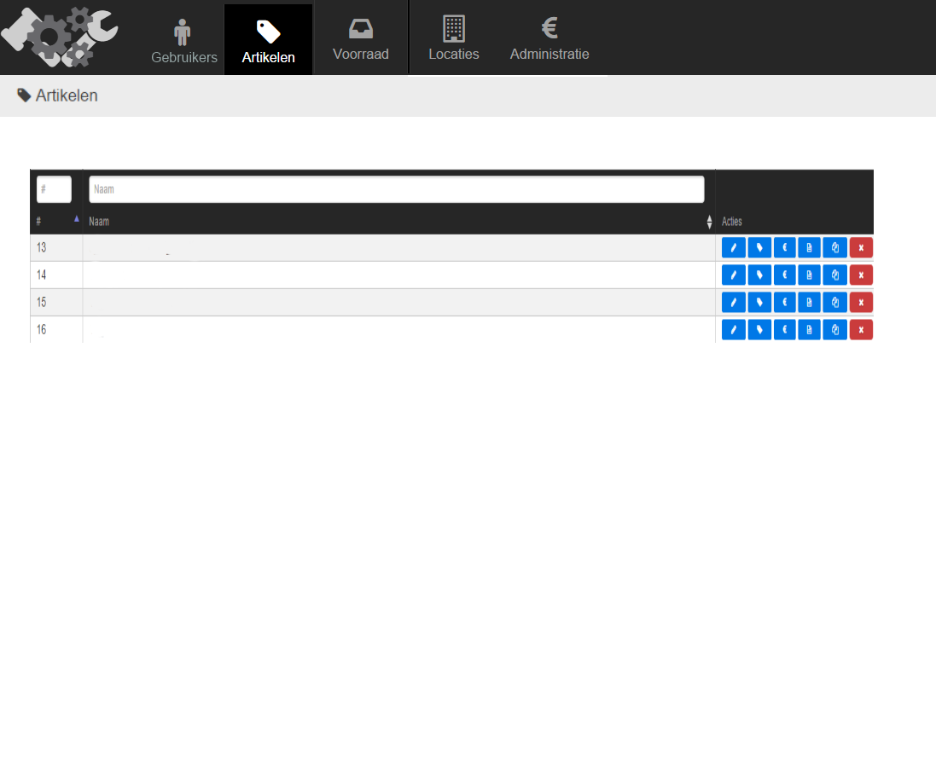

# Informatie op applicatie

Binnen de applicatie zal veel informatie worden weergeven.  
de gegevens die weergeven worden:

* Producten
  + Deze worden weergeven binnen tabellen zoals in de bijlage te zien is.
  + De data van de producten (Naam, inkoopprijs, verkoopprijs, voorraad)
* Locaties
  + Deze worden weergeven binnen tabellen zoals in de bijlage te zien is.
* Financiële administratie
  + Mogelijkheid om verkoop rapporten te genereren
  + Mogelijkheid om voorraad per locatie, en totaal in te zien.

# Beschrijving interactie op applicatie

Voor het navigeren tussen bepaalde schermen zal gebruik worden gemaakt van knoppen die boven in het hoofdmenu te vinden zijn. Mochten er onderliggende knoppen zijn die maar voor een bepaald scherm van toepassing zijn, worden dan weergeven in het sub menu.

In bijvoorbeeld het overzicht van producten is er een mogelijkheid om een product toe te voegen in het sub menu. Binnen de tabel met alle producten staan aan het eind van elke regel knoppen waarmee het product gewijzigd of verwijderd kan worden.

# Beschrijving overzicht/rapportage

**Tabel**  
In de tabel voor bijvoorbeeld producten word voor elk product een regel aangemaakt. Per regel kan een gebruiker zijn product wijzigen en of verwijderen, de acties zijn uit te voeren door middel van knoppen zoals hieronder word weergegeven in figuur 1

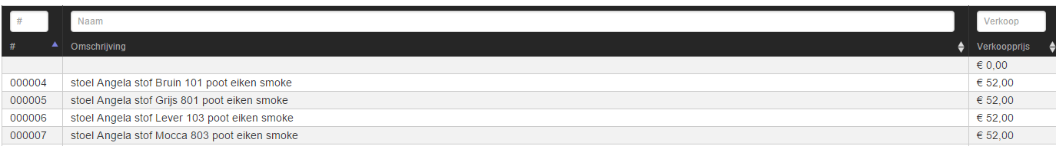

figuur 1, fictieve informatie

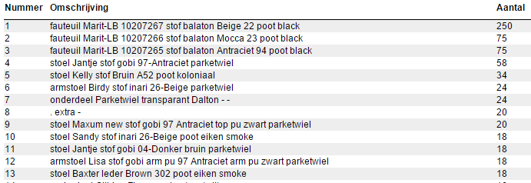**Rapportage**In de rapportage voor bijvoorbeeld producten word er een tabel gemaakt met daarin een regel per product. Per product kan dan worden gezien hoeveel er van verkocht/op voorraad zijn. Hierbij worden eventuele winst marges of kosten ook weergegeven. Een voorbeeld van een rapport staat in figuur 2

# 

Figuur 2, fictieve informatie